DynamicST软件操作和算法文档

生物信息部
版本1.0

2026年4月

目录
一. 文档编写说明 3
二. DynaSpatialST空间转录组基本原理 3
三. 分析流程简介 3
四. 操作步骤 3
1. 软件下载安装 4
2. 输入 4
3. 软件参数 4
4. 输出 8
五. 算法原理 8
参考文献 9

文档编写说明
本文档介绍空间转录组数据分析流程步骤依据的算法。

DynaSpatialST空间转录组基本原理
空间转录组捕获芯片空间分辨率包括50µm、15μm、8μm三种，芯片由单个捕获区域组成，具有多种不同尺寸：3mm*3mm 、5mm*5 mm、6mm*6mm 、7.5mm*7.5mm、10mm*10mm。空间转录组捕获芯片分为捕获法和探针法，捕获法芯片上的poly(dT)序列通过碱基互补配对，直接捕获mRNA的poly(A)尾，探针法则是使用左右探针与靶标mRNA片段杂交，连接成完整的DNA链，右探针(RHS)自带人工合成的poly(A)尾巴，用于与芯片上的poly(dT)捕获序列结合。每个spot的引物序列依次包括Read1测序引物序列、SpatialBarcode序列、UMI序列，以及PolyT引物序列。
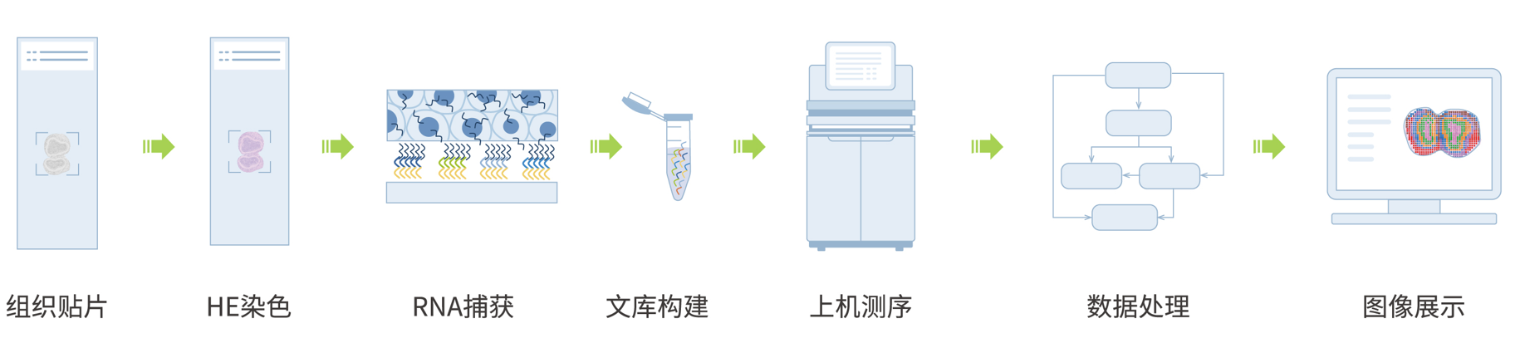
对于DynaSpatial V1（polyA捕获法）、DynaSpatial V2（探针法）、DynaSpatial V3（转片捕获法）都可以使用以下教程进行数据分析，且使用方法基本相同。

分析流程简介
DynaSpatial空间转录组是基于完整的组织切片而进行的基因表达的无偏检测。 该技术通过对放置在捕获芯片上特定捕获区域内的冰冻切片（10μm）进行H&E染色和拍照保留了样本的组织形态学信息， 然后通过对同一样本的透化处理，使得样本的转录组信息得以释放，与捕获区域内的捕获序列杂交， 使得不同捕获单元（spot）RNA被spatial barcode标记。DynaSpatial空间转录组将基因表达活跃度信息与组织形态学信息结合起来，呈现了组织和基因表达复杂性的新视图。DynaSpatial的空间基因表达技术核心在于空间条形码捕获芯片，技术流程具体展示如下：
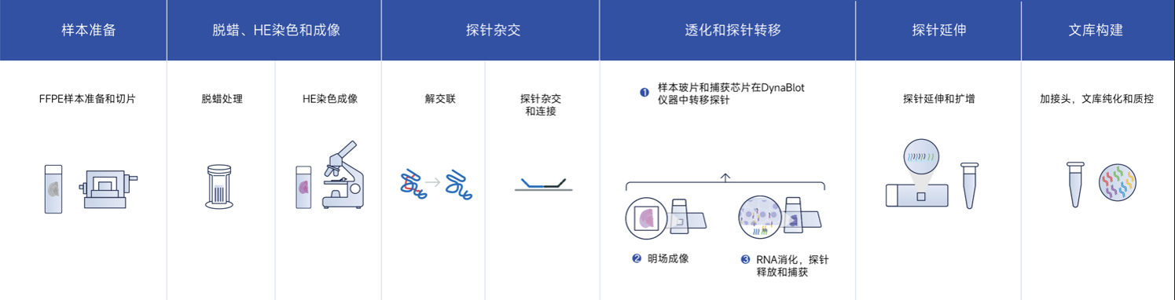

操作步骤
数据分析首先需要手动进行图像处理，请下载安装DynamicST-Assist软件（windows平台，下载链接https://github.com/DynamicBiosystems/DynamicST-Assist），下载完成后双击.exe文件即可完成安装。
DynamicST 是一款空间转录组数据分析软件，集成了多个分析流程，用于分析德运康瑞生物科技有限公司自研DynaSpatial平台的数据。输入文件为原始测序 Fastq 文件，输出可用于后续分析的spot*基因表达矩阵，以及一份展示数据各项统计指标的网页报告。

软件下载安装
  - 下载与解压
下载封装好的软件包，解压后即可使用。从指定地址下载 DynamicST 安装包（v1.0.7版本）： https://github.com/DynamicBiosystems/DynamicST/releases/download/v1.0.7/dynamicst_v1.0.7.tar.gz
# 下载dynamicst_v1.0.7.tar.gz安装包后，执行如下命令：
mkdir DynamicST # 创建软件目录
tar -zxf dynamicst_v1.0.7.tar.gz -C DynamicST # 将安装包解压至创建的目录
  - 添加环境变量
vim ~/.bashrc
# 在最后一行加上，需要填写软件的绝对路径
export PATH=$PATH:软件安装目录/DynamicST/bin
source ~/.bashrc
  - 安装成功测试：
DynamicST -h # Installation verification

输入
  - 原始数据
核心输入为原始测序 Fastq 文件，文件命名需遵循固定格式：sampleName_S1_L001_R1_001.fastq.gz（示例格式，包含样本名、测序批次、文库、读段等信息），且所有 Fastq 文件需放置在同一输入目录下。
  - 参考基因组
- 基因组 FASTA 文件：包含物种基因组参考序列，如人类 GRCh38 版本的Homo_sapiens.GRCh38.dna.primary_assembly.fa；
- 基因注释 GTF 文件：包含基因组基因注释信息，如人类 GRCh38.99 版本的Homo_sapiens.GRCh38.99.gtf；
注：上述文件可从 Ensembl 等数据库下载（示例下载命令见下文 “3.软件参数”）。
  - 图像文件*
该步骤需要在数据分析前完成，并准备需要的输入文件。
- DynaBlot仪器拍摄HE图像（V1、V2、V3方案），显微镜拍摄高清HE图像（V2、V3方案）。
- 手动配准HE图像（V2、V3方案）和组织鉴定后的json文件（V1、V2、V3方案）。配准步骤和组织检测步骤详见教程链接https://github.com/DynamicBiosystems/DynamicST-Assist。

软件参数
DynamicST 主要包含mkref（构建基因组参考索引）和count（单细胞转录组计数分析）两个核心模块，各模块参数如下。
  - mkref模块
参数 | 说明 | 默认值
--forceall | 强制执行所选规则及其所有依赖规则，忽略已生成的输出文件 | False
--dryrun | 仅展示待执行流程，不实际运行 | False
--genomeName | 构建基因组索引的输出目录名 | 无
--fasta | 基因组参考 FASTA 文件路径 | 无
--gtf | 基因注释 GTF 文件路径 | 无
--threads | STAR 基因组索引生成时使用的线程数 | 8
mkref 模块实操（构建基因组参考索引）：
以人类 GRCh38和小鼠GRCm38基因组为例，先下载并解压参考文件（其它版本基因组可打开网页https://ftp.ensembl.org/pub/release-115/，通过设置不同的release-115获得下载链接）执行构建命令：
# 下载参考基因组文件
# For human：

wget ftp://ftp.ensembl.org/pub/release-99/fasta/homo_sapiens/dna/Homo_sapiens.GRCh38.dna.primary_assembly.fa.gz
wget ftp://ftp.ensembl.org/pub/release-99/gtf/homo_sapiens/Homo_sapiens.GRCh38.99.gtf.gz

gunzip Homo_sapiens.GRCh38.dna.primary_assembly.fa.gz
gunzip Homo_sapiens.GRCh38.99.gtf.gz

DynamicST mkref \
--genome_name Homo_sapiens_GRCh38 \
--fasta Homo_sapiens.GRCh38.dna.primary_assembly.fa \
--gtf Homo_sapiens.GRCh38.99.gtf

# For mouse：

wget ftp://ftp.ensembl.org/pub/release-99/fasta/mus_musculus/dna/Mus_musculus.GRCm38.dna.primary_assembly.fa.gz
wget ftp://ftp.ensembl.org/pub/release-99/gtf/mus_musculus/Mus_musculus.GRCm38.99.gtf.gz

gunzip Mus_musculus.GRCm38.dna.primary_assembly.fa.gz
gunzip Mus_musculus.GRCm38.99.gtf.gz

DynamicST mkref \
--genome_name Mus_musculus.GRCm38 \
--fasta Mus_musculus.GRCm38.dna.primary_assembly.fa \
--gtf Mus_musculus.GRCm38.99.gtf
3.2 count模块
参数 | 说明 | 默认值
--sample | 每个批次的样本名称。如果存在多批次测序数据，可设置参数为b1,b2，以逗号分割，软件会自动合并数据 | 无
--id | 最终输出的样本名称。如果存在多批次测序数据，定义一个最终输出样本名即可 | 无
--inputdir | 原始 Fastq 文件所在目录路径。如果存在多批次测序数据，路径包含的Fastq文件应和—sample参数定义的样本名称一致 | 无
--gtf | 基因组注释 GTF 文件路径 | 无
--transcriptome | 转录组参考索引文件夹路径（即 mkref 模块输出的 genomeName 目录） | 无
--outputdir | 分析结果输出目录名 | 无
--image | 高清HE染色图像。经DynamicST-Assist处理后的文件，通常以**_tissue_image.tif命名 | 无
--dynaimage | 由dynablot仪器生成的明场图像。经DynamicST-Assist处理后的文件，通常以**_dynaimage.tif命名 | 无
--alignment | 使用DynamicST-Assist生成的alignment.json文件 | 无
--CBposition | Barcode（细胞条形码）位置。用于自定义文库中barcode的位置 | 0_0_0_7 0_38_0_45
--UMIposition | UMI位置，用于自定义文库中的UMI位置 | 0_46_0_57
--soloFeatures | 收集每个细胞条形码的UMI计数的基因组特征 | GeneFull_Ex50pAS
--r2-length | R2 用于比对的读段长度，用于截取指定长度R2进行比对，V1、V3捕获法方案使用91，V2探针法方案使用50 | 91
--probe-set | V2探针法方案所使用探针集，探针集路径：软件安装路径下的db文件夹内 | 无
--chip-type | 所使用芯片规格 | 无
--cores | 分析所使用线程数 | 8
count 参数实操（单细胞计数分析）：
# 注意：输入目录rawdata/必须包含符合格式的Fastq文件
# V1捕获法方案
DynamicST count \
--sample sampleName \
--id sampleName \
--inputdir rawdata \
--gtf Homo_sapiens.GRCh38.99.gtf \
--transcriptome Homo_sapiens_GRCh38 \
--image sampleName_dynaimage.tif \ # 经DynamicST-Assist处理后的HE图像
--r2-length 91 \
--alignment alignment.json \
--outputdir result

# V2探针法方案
DynamicST count \
--sample sampleName \
--id sampleName \
--inputdir rawdata \
--gtf Homo_sapiens.GRCh38.99.gtf \
--transcriptome Homo_sapiens_GRCh38 \
--r2-length 50 \
--image sampleName_tissue_image.tif \ # 经DynamicST-Assist处理后的HE图像
--dynaimage sampleName_dynaimage.tif \ # 经DynamicST-Assist处理后的HE图像
--alignment alignment.json \
--probe-set 软件安装目录/db/probeV2_human.csv \
--outputdir result

# V3转片捕获法方案
DynamicST count \
--sample sampleName \
--id sampleName \
--inputdir rawdata \
--gtf Homo_sapiens.GRCh38.99.gtf \
--transcriptome Homo_sapiens_GRCh38 \
--image sampleName_tissue_image.tif \ # 经DynamicST-Assist处理后的HE图像
--dynaimage sampleName_dynaimage.tif \ # 经DynamicST-Assist处理后的HE图像
--r2-length 91 \
--alignment alignment.json \
--outputdir result

输出
DynamicST 的分析输出结果均存储在--outputdir指定的目录（示例中为result/sampleName/outs），核心输出内容如下：
raw_feature_bc_matrix：原始spot*基因表达矩阵
filtered_feature_bc_matrix：组织spot*基因表达矩阵
metrics_summary.csv：统计指标csv表格
WPS_summary.html：html网页版报告
spatial：组织染色图及spot空间坐标文件

算法原理
- 序列比对
V1和V3方案测序数据使用STAR进行比对，算法原理如下：
  - 预处理
提取细胞/样本条形码（CB）与唯一分子标识符（UMI）序列，并对低质量碱基或适配体序列进行修剪
  - 基因组映射
使用Solo BAM读取器将测序读段比对至参考基因组，支持STAR的剪接感知比对算法，保留原始比对信息。
  - 转录本定位与定量
    - 基因定量：将读段唯一映射至基因注释区域（如外显子），结合CB与UMI信息识别独立分子。
    - UMI去重：对同一基因内具有相同CB和UMI的读段进行聚合，消除PCR重复，确保每个分子仅计数一次。
    - 多映射处理：通过权重分配策略处理跨基因或多映射读段，减少歧义比对的影响。
  - 生成表达矩阵
生成标准表达矩阵（基因×spot）

V2方案测序数据使用自研算法进行比对，原理如下：
  - 探针集构建索引
  - Reads比对
    - 对于每个read，将其分割成两个半序列，使用构建的索引来查找每个半序列，允许最多一个错配（mismatch），但不允许插入或删除（indels）。如果2个半序列能比对到同一个探针id，则该序列被视为确信比对。
    - 如果一个半序列比对成功，而另一个未比对成功，则检查未比对的半序列与预期探针序列的匹配情况。
      - 如果匹配得分超过最小对齐得分大于等于30（匹配得1分，错配扣1分）， 则该序列也被确信地比对。
      - 如果未比对的半序列与预期探针序列不匹配，则该序列被视为半比对，不计入UMI 计数。
      - 如果两个半序列比对到不同的探针ID，则该序列被视为模糊比对，不计入UMI数。

参考文献
DynamicBiosystems,"DynamicST",GitHub, https://github.com/DynamicBiosystems/DynamicST, accessed on June 3, 2024.

